Аналитический отчет:
Оптимизация розничной маржи
с помощью ML-моделирования спроса
(Uplift Modeling)

1. Краткое резюме
Рекомендация: Для максимизации чистой выручки на 10-й неделе необходимо пересмотреть стратегию промо: вместо "Глубоких скидок на отдельные товары" перейти к стратегии "Широкого охвата с умеренной глубиной скидки (20-30%)".
Ключевые выводы:
- Эффективность маржи: Скидки глубже 30% демонстрируют убывающий прирост. Хотя объем продаж в штуках растет, дополнительная чистая выручка (прирост продаж минус потеря маржи из-за снижения цены) становится отрицательной для 70% товаров (SKU).

- Результаты моделирования: Разработанная Uplift-модель выявляет товары с высокой эластичностью спроса значительно лучше, чем случайный выбор. В симуляции на 9-й неделе список товаров, отобранный моделью, сгенерировал 43,9 млн руб. дополнительной выручки против 5.1 млн руб. при случайном отборе (улучшение в 8.6 раз).
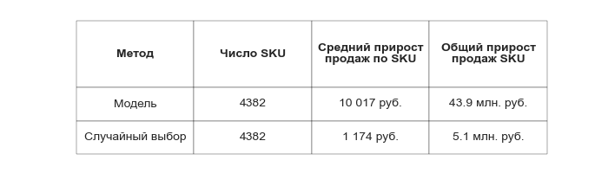
Сравнение эффективности: Модель vs Случайный выбор
Стратегическая польза: модель может быть использована для таргетирования промо с оптимальными установками.

2. Исходные данные и Усложняющие факторы

2.1 Исходные данные
Выборка SKU характеризуется высокой волатильностью: 72% SKU имеют высокую вариативность продаж (inconsistency_w2 > 1). Доступна история транзакций за 8 недель, включая изменения цен, глубину скидок и описание товаров. Основным периодом отслеживания спроса принимается еженедельный календарь.

2.2 Осложняющие факторы
Текущие решения о скидках неоптимальны из-за следующих факторов:
- "Проблема объема": Объем продаж оптимизируется, игнорируя тот факт, что глубокие скидки (например, >50%) часто уничтожают больше маржи, чем генерируют дополнительный объем продаж.
- "Слепая зона каннибализации": Наблюдается нехватка надежной информации о "Регулярной цене". Эта проблема решается путем восстановления регулярных цен из истории продаж и замещением пропусков с помощью вспомогательной ML модели.

2.3 Решение
Вопрос: Как точно предсказать дополнительную выгоду от конкретной глубины скидки для конкретного SKU с учетом каннибализации?

Ответ: Была разработана модель Gradient Boosting Uplift Model (LGBM/CatBoost). В отличие от традиционного прогнозирования временных рядов, эта модель:
- Предсказывает target_growth (Прирост продаж над базой), а не абсолютные продажи.
- Способна уловить признаки эффекта замещения (ганибализации) с помощью кластеризации.
- Использует устойчивый уровень базовых продаж товаров по полной стоимости (reg_sales), рассчитанный по периодам без промо, для изоляции истинного "Промо-эффекта".

3. Методы разработки

Стратегия смещения результатов продаж
Вместо использования статистики текущей недели рассчитываются динамические признаки (скользящее среднее), отражающие показатели для предыдущей недели. Это позволяет предотвратить утечку данных, связанную с заглядыванием модели в будущее. Признаки недельной задержки (_lw) позволяют модели обучаться на ближайшей истории продаж товара и истории его атрибутов.

3.2 Моделирование смещения спроса (Каннибализации)
Были созданы приближенные признаки конкурентного давления со стороны родственных SKU на следующих уровнях:
- Уровень продаж внутри категории (category_sales_lw и category_units_lw): Позволяет модели различать "Рост товара" и общий "Рост категории".
- Насыщенность категории скидками (category_dict_share): Измеряет процент товаров внутри категории, находящихся на скидке
- Кластерное замещение (category_clus_X_share_lw):
  - Товары были кластеризованы по атрибутам и покупательской способности целевой аудитории на уровне категории товара.
  - Модель отслеживает перераспределение долей рынка между этими кластерами. Если спрос смещается от одних типов кластеров к другим, модель коррктирует прогноз для товаров в "падающих" кластерах, даже если они на промо.

3.3 Расчет устойчивых базовых продаж
Был рассчитан reg_sales (органический спрос) как скользящее среднее за предыдущие недели с важными корректировками:
- Коррекция на истощение стока: Недели с нулевыми продажами исключаются из среднего.
- Метод замещения средним по категории: Новые товары наследуют базовые продажи среднего по категории, пока не накопят собственную историю.

4. Глубокий анализ: Ключевые находки

4.1 Стагнация прироста с увеличеснием грубины скидки
Анализ признака глубина скидки выявляет нелинейную кривую отклика:
- Скидка 5% - 10%: наивысший прирост. Работает как "Драйвер трафика". Объем резко растет при минимальной потере в марже.
- Скидки до 30%: дают устойчивый прирост
- Скидки после 30%: начинают разрушать прирост дополнительной прибыли.

. 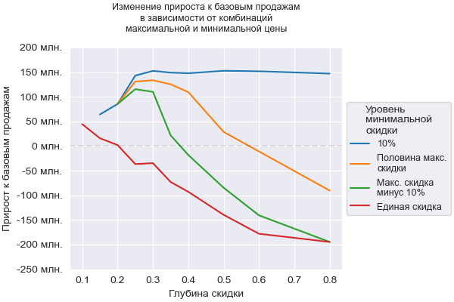

Зависимость прироста от глубины скидки
.
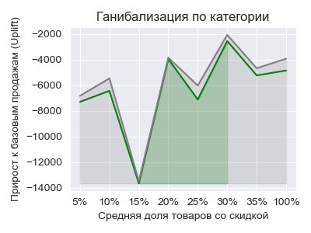
Влияние плотности скидок в категории

4.2 Эффективность ранжирования (Модель против случайного выбора промо)
Была проведена A/B симуляция на отложенной выборке 9-й недели:
- Сценарий A (Random): Случайный выбор 4,162 SKU для промо.
  - Результат: Прирост 4.9 млн руб.
- Сценарий B (Модель): Выбор топ 4,162 SKU с наивысшим предсказанным target_growth.
  - Результат: Прирост 43.4 млн руб.
- Заключение: Модель успешно определяет "Эластичные" товары (реактивные на цену) и избегает "Неэластичных" (которые продаются и так).

4.3 Ключевые драйверы (Корреляция с таргетом)
Анализ корреляции фичей с target_growth показывает сильнейшие линейные признаки прироста:
- reg_sales: 0.49
- product_brand: 0.36
- price_reg: 0.31
- product_name: 0.29
- sales_avg_ww1_4: 0.29

5. Рекомендации и выводы
- Распределить бюджет скидок на товары с predicted_growth > 1000 руб. и плотностью конкуренции product_discount_density < 0.4.
- Использовать тактику динамической скидки на SKU с минимумом в 10% и максимумом в 30% (но не более 50%).
- Наибольшую дополнительную выгоду показывает комбинация максимальной и минимальной скидки в рамках продукта, лучшей минимальной парой являются скидки в районе 10% для максимальной глубины скидки 30-50%.
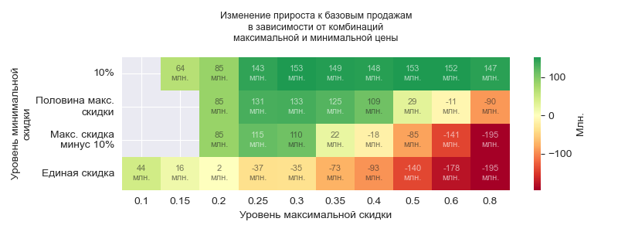
Матрица эффективности стратегий

Общие выводы - динамическое ценообразование превосходит по эффективности простую скидку на все. Применение высокой минимальной скидки снижает эффективность промо и ведет к убыткам. Таким образом, следует воздержаться от простого понижения цен на одинаковую величину, лучшей общей комбинацией будет применение максимальной скидки в 30-50% на часть ассортимента, при этом на другую часть ассортимента лучше назначить маленькую скидку или оставить цену на него без изменения.

